Муниципальное бюджетное дошкольное образовательное учреждение детский сад комбинированного вида №8

Конспект
сюжетного занятия
«Путешествие в страну Знакографию.»

Воспитатель
Ломакина Аслижан хамидовна

2014г.
Задачи:
- закрепить знания о назначении светофора, названиях видов транспорта;
- расширить знания о правилах поведения на улице;
- развивать внимание, логическое мышление, умение различать дорожные знаки (предупреждающие, предписывающие, запрещающие и информационно-указательные);
-совершенствовать координацию движений.

Словарная работа:
Существительные: переход, дорожные знаки, светофор, повар, полицейский, регулировщик, доктор, жезл, автобус, самолет.
Прилагательные: указательные, предупреждающие, предписывающие, запрещающие, грузовая, дорожный, пожарная, аварийная, снегоуборочная, поливальная, переходные.
Оборудование:
- большое игровое поле с изображением пешеходных переходов, перекрестков, макеты дорожных знаков, действующий макет светофора, нагрудные дорожные знаки, дидактические занимательные задания и игры, демонстрационный материал по теме «Транспорт».

Предварительная работа:

Чтение художественной литературы по теме (С.Михалков, Н.Носов), заучивание стихов (О. Емельянова «Посмотри налево, посмотри направо!», В. Кожевников «Светофор»)
- Дидактические игры «Прогулка по городу», «Поставь знаки», «Дорожные знаки».
- Экскурсия на перекресток.
- Беседы: «Улица города», «Наш друг - светофор».
- Целевая прогулка «Наблюдение за транспортом нашей улицы».

Организационный момент.
Воспитатель. Ребята, сегодня я получила письмо. Посмотрите, вот конверт. Обратного адреса нет, но на конверте написана загадочная цифра. Может, это номер нашего детского сада? Наверное, кто-то нуждается в нашей помощи. Давайте поскорее откроем конверт и посмотрим, что же в нем.
Достает письмо и читает.
«Дорогие ребята, мы - жители Знакограда – обращаемся к вам. Жили мы дружно, но пришло в наш город злое чудовище. Оно перепутало все дорожные знаки, испортило и заколдовало все светофоры. И сейчас в нашем городе полная неразбериха, что может привести к печальным последствиям. Поэтому мы просим у вас помощи.
С уважением, все жители Знакограда».
Воспитатель. Ребята, как вы думаете, мы должны помочь?
Дети. Да, мы обязательно должны помочь.
Воспитатель. Тогда нужно срочно отправляться в этот город, чтобы навести в нем порядок. А чтобы быстрее добраться туда, мы должны выбрать самый быстрый вид транспорта.
Дидактическое задание «Кто быстрее доберется до города»
Показ презентации.
Дети. На самолете мы быстрее долетим, чем на машине или пешком.
Воспитатель. Ну, тогда в путь.
Дети(вместе).
Вот мотор включился,  Пропеллер закрутился: ж-ж-ж!  К облакам поднялись,  Шасси убрались. | Вращение рук, согнутых в локтях, перед грудью.  Поочередное сгибание ног, согнутых в коленях. Руки на поясе.
Вот лес, мы тут  Приготовим парашют. | Расставив руки в стороны, покачиваясь, изобразить крылья самолета.
Толчок, прыжок, летим, дружок?  Парашюты все раскрылись,  Дети мягко приземлились. | Развести руки над головой в стороны, изображая раскрытие парашюта, затем плавные приседания.

Воспитатель. Ребята, мы с вами прибыли в Знакоград. Давайте осмотримся.
Дети. Никто нас не встречает… Какой здесь беспорядок!
Воспитатель. Ребята, посмотрите сюда, что это такое?
У него всегда три глаза,
Он не смотрит всеми сразу:
Два любых глазка прищурит,
А один не спит, дежурит.
Он глазами говорит:
«Можно ехать!», «Путь закрыт!»,
Иль «Внимание! Постой!».
Кто же этот постовой?
Дети. Это светофор. Но он не работает.
Воспитатель. Если правильно ответим на вопросы, то мы расколдуем светофор. Для чего нам нужен светофор?
Дети. Чтобы безопасно перейти улицу.
Воспитатель. А что обозначают сигналы светофора?
Дети. Красный - стой, желтый - жди, а зеленый- проходи!
Ребенок. Нужно слушаться без спора
Указатель светофора.
Нужно правила движения
Выполнять без возражения.

Воспитатель. Все вместе споем «Песенку светофора».
- А сейчас, выполнив задания, мы узнаем, работает ли наш светофор. Первое: необходимо обвести человечка и отгадать команду светофора.
Дети работают за столами. Выполняют задания.
Дети: это команда светофора «Иди».
Воспитатель: Какой Глазок светофора должен гореть?
Дети: Зеленый.
Воспитатель: Следующее задание: дорисовать вторую половину рисунка и назвать команду светофора.
Дети выполняют задания.
Воспитатель: Как называется эта команда светофора?
Дети: Это команда «стой», горит красный огонек.
Воспитатель: Какие команды светофора вы еще знаете?
Дети: Есть команда светофора «Приготовиться», или «Жди», - желтый огонек.
Воспитатель: Раскрасьте команды светофора.
Дети выполняют задания.
- Светофор мы привели в порядок. (Включает светофор.) Но у нас еще много дел впереди. Все дорожные знаки в Знакограде перепутаны, а некоторые даже порваны. Нам нужно починить их и расставить по своим местам. Я предлагаю собрать дорожные знаки из двух половинок и рассказать, что обозначает каждый знак.
Дети линиями соединяют половинки знаков и рассказывают о них.
Воспитатель: А вы знаете, как называются эти знаки?
Дети: Знаем. Есть знаки указательные, предупреждающие, предписывающие и запрещающие.
Воспитатель: Как вы отличаете запрещающие знаки от других?
Дети: Если круг увидишь красный-
Обязательно запрет.
И подумав, ты поймешь,
Что «Дороги дальше нет».
Воспитатель: Найдите все запрещающие знаки и расставьте их справа от светофора. (Дети отбирают среди всех знаков запрещающие и ставят их справа от светофора.)
- А эти знаки надо раскрасить и назвать, одним словом.
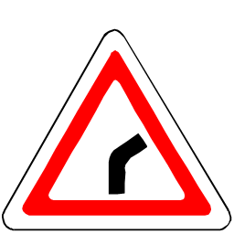
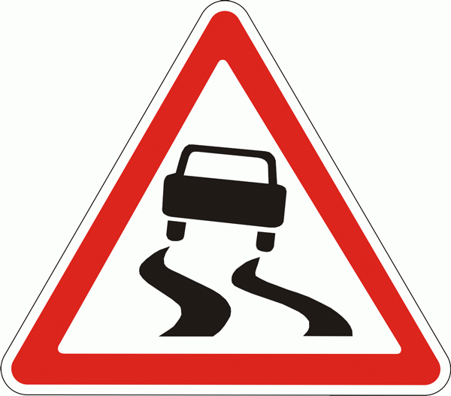

«Скользкая дорога» «Опасный поворот» «Прочие опасности»

Дети: Это предупреждающие знаки. Они расположены в красных треугольниках. (Раскрашивают их.)
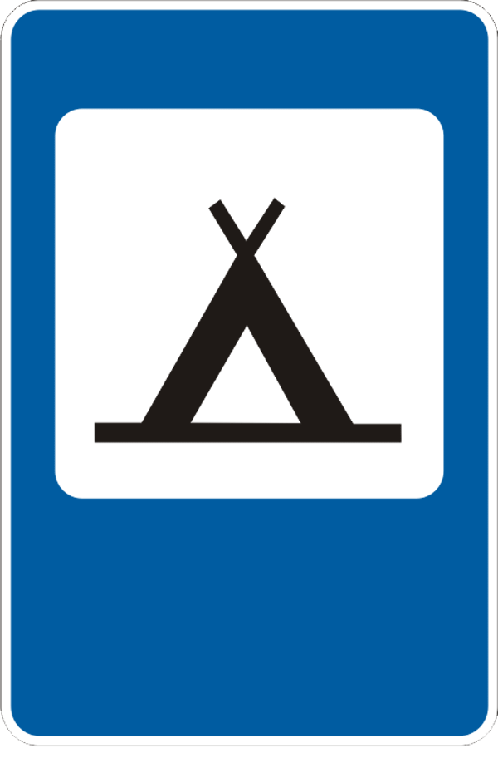
Воспитатель: А как называются знаки, которые нам помогают найти разные службы? Например, таксофон, медицинский пункт?
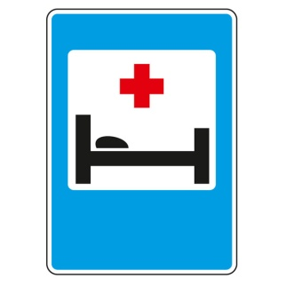

Дети: Это указательные знаки. Они нарисованы в синем прямоугольнике.
Воспитатель: Я предлагаю вам, сейчас навести порядок с сервисными указательными знаками. Соедините дорожный знак с нужным объектом.
( приложение 2)
Дети: Сервисный знак «Пункт питания» мы соединили линией со столовой; знак «Пункт медицинской помощи» - с больницей; знак «Таксофон»-со зданием почты и телеграфа. Это сервисные знаки, они расположены в синем прямоугольнике. А в треугольнике - предупреждающий знак «Дети», и мы его соединим линией с детским садом.
Воспитатель. Значит, этот знак предупреждает детей?
Дети. Нет. Этот знак предупреждает водителей, что поблизости находятся дети и надо двигаться осторожнее.
Воспитатель. Каким видом транспорта можно добраться до этих пунктов?
1-й ребенок. В детский сад дети едут на автобусе, маршрутном такси.
2-й ребенок. На телеграф ходит почтовая машина.
3-й ребенок. В столовую везут хлеб на грузовой машине.
4-й ребенок. В больницу больного везут на машине скорой помощи.
Воспитатель. Ребята, перепутанных знаков осталось совсем немножко. Правильно распределив следующие знаки, соединив их с соответствующими кругами, мы наведем среди них порядок. (Приложение 3)
1-й ребенок. Два знака запрещающих – мы соединяем их с красным кругом.
2-й ребенок. Три знака предупреждающих, в треугольниках, мы соединили их с желтым кругом. И осталось два знака указательных.
Воспитатель. Какие знаки вы соединили с зеленым кругом?
Дети. С этим кругом мы ничего не соединили. Среди наших знаков не предписывающих.
Воспитатель. Молодцы, ребята, можно немного отдохнуть.
Динамическая пауза. Игра «Красный, желтый, зеленый»
Описание. Дети встают в круг. Воспитатель – в центре круга. Звучит подвижная музыка. Дети передвигаются по кругу. Воспитатель поднимает карточку-круг красного цвета. Музыка приостанавливается, дети тоже останавливаются. Воспитатель поднимает карточку-круг зеленого цвета. Звучит музыка, дети передвигаются по кругу. Воспитатель поднимает карточку-круг желтого цвета. Музыка приостанавливается, дети тоже. Игра проводится 2-3 раза.
Воспитатель. В нашем городе Знакограде наведен порядок. Везде чистота, улыбки на лицах людей.
Входят дети с нагрудными дорожными знаками.
Мы рады, очень рады,
Что вы спасли нас всех.
И в город наш вернули
Веселье и успех.
Свой город Знакоград
Мы будем охранять.
Все правила дорожные
Мы будем выполнять.
Под веселую музыку В.Шаинского «Если с другом вышел путь» заканчивается занятие.

